Мини-клуб общения «Родник»
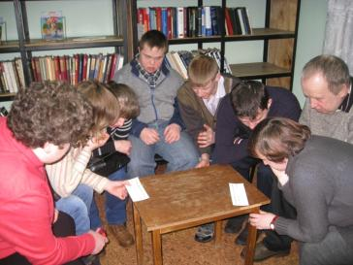
Мини-клуб общения «Родник» создан для свободного и разнообразного общения граждан между собой, приобщения к ценностям культуры, участия в культурно-досуговых и культурно-массовых мероприятиях.

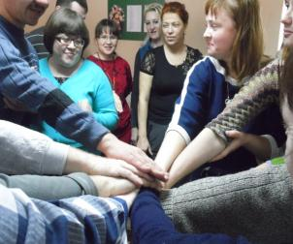
В рамках работы мини-клуба общения «Родник» проходят интересные мероприятия с песнями, конкурсами, чаепитием посвященные праздничным датам и празднованию дней рождения. Очень нравятся нашим клиентам совместные походы в кино, на спектакли и на концерты. Очень часто билеты нам предоставляются бесплатно, в качестве благотворительной помощи.
